**Change Management**Inf2020d, Sashauna Wray, Valentin Ehinger

**Änderungs-Prozess**



RFC für SBB nach Wasserfall-Methode.

Text kommt noch

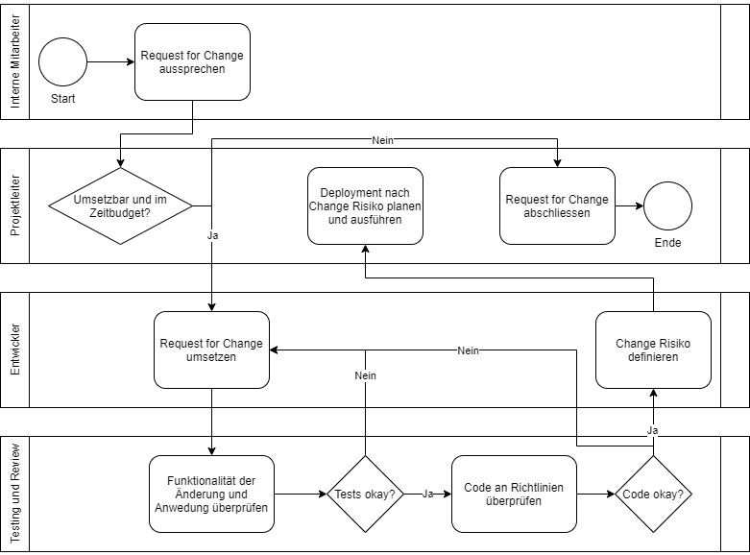

RFC von interner InterDiscount-Dokumentation mit Ausbildner erstellt.

Die hier präsentierten RFCs sind jeweils auf einen normal Change angewendet. Das heisst, dass ein Change-Vorschlag zuerst geprüft und autorisiert werden muss. Hierzu haben wir einen normal Change RFC von Interdiscount, welche nach der Agilen Methode ablaufen. Die Wasserfall Methode läuft sehr ähnlich ab. Jedoch wird Einiges wie zum Beispiel das Risiko eines Change in der Planungsphase bereits evaluiert.

*Es geht dabei auch um die formelle Freigabe einer Änderung und die Synchronisation mit anderen Änderungen im ICT Betrieb.*

**Analyse des Bewilligungsverfahrens**

Das Business hat einen RFC zu entwerfen. Es können auch, in der Grafik nicht eingezeichnet, RFCs von den Entwicklern angetreten werden. Diese müssen jedoch durch das Business richtig eingereicht werden, deshalb ist es nicht eingezeichnet. Das Business gibt den RFC an die Product Owner (PO, Projektleiter) weiter. Die entscheiden dann, ob ein RFC in die kommende Iteration (SAFE) passt, oder ob die Kapazität nicht ausreicht. Im zweiten Fall wird der RFC zurückgewiesen und zu einem späteren Zeitpunkt erneut geprüft. Passt der RFC in die Iteration, wird der RFC mit dem Entwicklungsteam besprochen. Empfindet das Entwicklungsteam RFC als gefährlich, unnötig, nicht messbar oder der RFC ist für das Entwicklungsteam zu wenig Ausformuliert (Akzeptanzkriterien), muss der PO mit den Mängeln zum Business gehen und den RFC anpassen.

Das Entwicklungsteam kennt die Applikationen und kann im Team besprechen, ob die Auswirkungen des RFCs weitere Änderungen mit sich ziehen würde. Hin und wieder stellt das Entwicklungsteam fest, dass Sicherheitsrisiken entstehen können, welche im RFC nicht berücksichtigt wurden, oder dass die Infrastruktur nicht zurechtgeschnitten ist: fehlende API’s, Rechenleistung oder Konflikte mit anderen Applikationen. Dies ist jedoch nur eine grobe Schätzung. Nach dem Testing auf einer Entwicklungsumgebung (Pilot) wird das Risiko erneut überprüft. Auch hier kann es schlimmstenfalls zu einer neuen Überarbeitung des RFCs kommen.

Anschliessend wird der beschriebene Prozess wiederholt.

Erfüllt ein RFC die Ansprüche des POs und des Entwicklungsteams wird der RFC umgesetzt. Somit ist die Änderung bewilligt und das Bewilligungsverfahren bis zur Umsetzung ist abgeschlossen.

**Idealer Änderungsprozess**  


Ansatzpunkt

RFC von Interdiscount mit neuem Ansatzpunkt.

In der von mir vorgeschlagener Änderung des RFC-Prozesses will ich die Position des PO’s stärken und diesem mehr Werkzeuge zur Verfügung stellen.

1. Der PO ist in direktem Kontakt mit dem Business und dem Entwicklungsteam.
2. Der PO besitzt eine gute Übersicht der Projekte.
3. Der PO weiss, wie sein Team funktioniert.

Diese Aspekte würde ich mehr ausnutzen, als es im Kapitel **Analyse des Bewilligungsverfahren** beschrieben ist. Die Aktuellen Werkzeuge des POs in Bezug auf einen RFC:

* RFC aufgrund fehlender Kapazität in der Iteration in den Backlog legen.
* RFC aufgrund von Kritik des Teams an Business zurückgeben.

Beim zweiten Punkt setzt die vorgeschlagene Erweiterung an. Äussert das Team Kritik am RFC aufgrund nicht beachteter Risiken bei der Planung. Soll der PO der PO die Möglichkeit erhalten, mit dem Team den RFC aufzuteilen in einen RFC welcher keine absehbare Risiken hat und in einen RFC welcher am anderen RFC anknüpft, worin das Team planbare Risiken sieht. Also Risiken welche durch bessere Planungen minimiert werden können. Neu kann der PO folgende Werkzeuge einsetzen.

* RFC aufgrund fehlender Kapazität in der Iteration in den Backlog legen.
* RFC aufgrund von Kritik des Teams an Business zurückgeben.
* RFC aufteilen und zur neuen Aufbereitung an das Business zurückgeben.

Als Beispiel dient hier ein hypothetischer RFC bezüglich der Kontaktformular-Applikation. Das Entwicklungsteam ist nicht damit einverstanden, wie der RFC in die Webapplikation eingebettet werden sollte. Den Rest des RFCs ist für das Team jedoch in Ordnung. Nun wir der RFC aufgeteilt in einen RFC welche die Logik der Kontaktformular-Applikation beinhaltet und einen RFC, welcher die Einbettung der Applikation beinhaltet.

Diese Erweiterung verlangt jedoch mehr Planung. Die Vorteile überwiegen jedoch darin, dass ein RFC teilweise umgesetzt werden kann und somit die Kapazität einer Iteration weniger belastet wird.

Der Pilotbetrieb bleibt gleich wie vor der Erweiterung, erhält jedoch auch einen höheren Planungsaufwand, um die gesamte Applikation testen zu können.

**ITIL Service Value System**

Ein Bild, das Text, Visitenkarte enthält.

Die Komponenten von ITIL Service Value System müssen zusammenarbeiten. Es ist dafür da, um Flexibilität zu garantieren. Es universal und kann auf viele Bereiche, nicht nur die Arbeitswelt, eingesetzt werden.

**Opportunity/demand:**

Dies sind die Inputs im System. Es repräsentiert Optionen und Möglichkeiten von unseren Werten. Demand ist die Nachfrage von einem Produkt. Es ist ein Mechanismus auf dem wir, nach Bedarf, handeln können, um unsere Werte aufrecht zu erhalten. Opportunity und demand bauen aufeinander auf, um das gemeinsame Ziel vom Value zu erreichen.

**Guiding principles:**

Diese Prinzipe sind dauerhaft, universal und führen die Organisation durch den ganzen Prozess. Sie sind immer relevant und könne immer verwendet werden. Sie können in der Arbeitswelt und im Privaten Leben eingesetzt werden. Es sind simple und vernünftige regeln die öfters vergessen werden. Deswegen ist es wichtig diese zu artikulieren und zu dokumentieren. Sie zu einer Rutine werden zu lassen damit wir sie automatisch anwenden. Es ist ein Mechanismus um sicher zu stellen, dass das richtige aufgebaut wird.

**Governance:**

Governance ist dafür da die Regeln zu erstellen und diese Regeln und Prinzipien dann auch durchzusetzen. Es ist ein Kontrollmechanismus das dafür sorgt das Systeme in die richtige Richtung gesteuert werden. Jede Organisation besitz die Governance in irgendeiner Form. Es ist nicht notwendigerweise die Abteilung, welche die Arbeit erledigt, aber es ist zuständig für die erfolge oder Misserfolge. Die Verantwortung wird von der Governance getragen.

**Service value chain:**

Dies sind die Elemente im System. Es gibt mehrere Ketten die Operations-Model repräsentieren. Sie gliedern Gruppen von Komplizierte Aktivitäten miteinander. Das Ziel ist es den Input vom Demand zum Output zu bringen.

**Practices:**

**Continual improvement:**

**Value:**

Dies ist der Output des Systems. Die Konsequenzen von den vorher gemachten Abänderungen. Es ist ein gemeinsam erschaffener Wert. Um den Value zu stande zu bringen, arbeiten Menschen und die verschiedenen Rollen zusammen, um den gewünschten Wert oder Value zu erhalten. Dies ist ein nie endender Prozess.

**ITIL Service Value Chain**

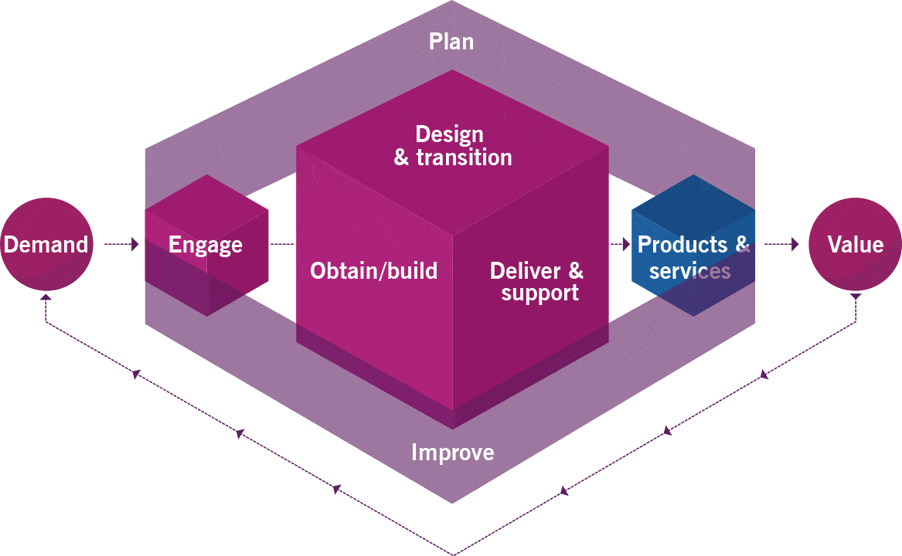

*Beschreiben Sie die Elemente und Nutzen des "ITIL Service Value Cain" in eigenen Worten.*

**Präsentation idealer Änderungsprozess**

*Erstellen Sie eine Präsentation für die Einführung des verbesserten Change-Prozesses: Zielpublikum Mgmt sowie Mitarbeitende in der IT und den Business Abteilungen (Achtung auf die Sprache. Präsentation im Querformat)*